**IZGUBLJEN PAS !!!**

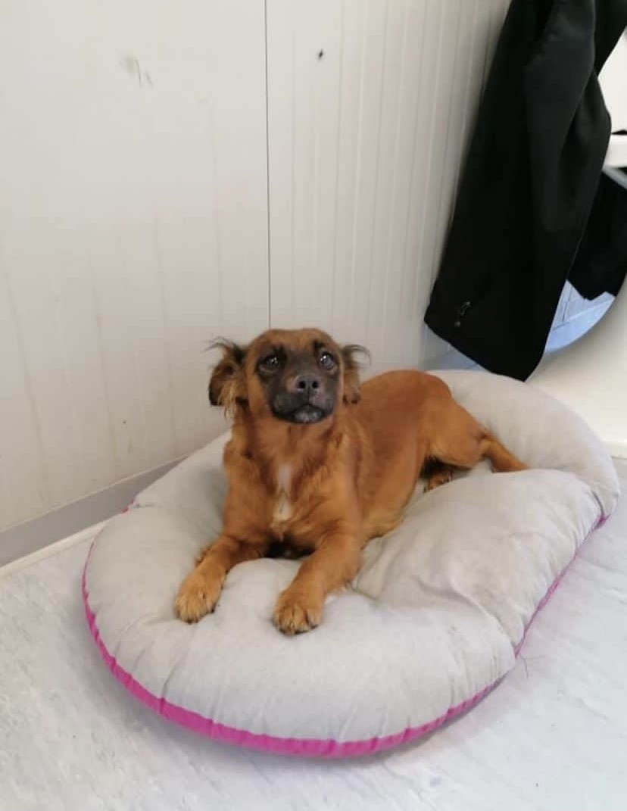

**TRAŽI SE MJEŠANKA SA SLIKE STARA 3 GODINE, ODAZIVA SE NA IME MINDY, TJERA SE I POBJEGLA JE KASNO NAVEČER U PETAK 8.10.2021. NA PODRUČJU STAROG TRNJA.**

**MOLIMO NAZVATI 091/7663244 ILI 091/5517808**